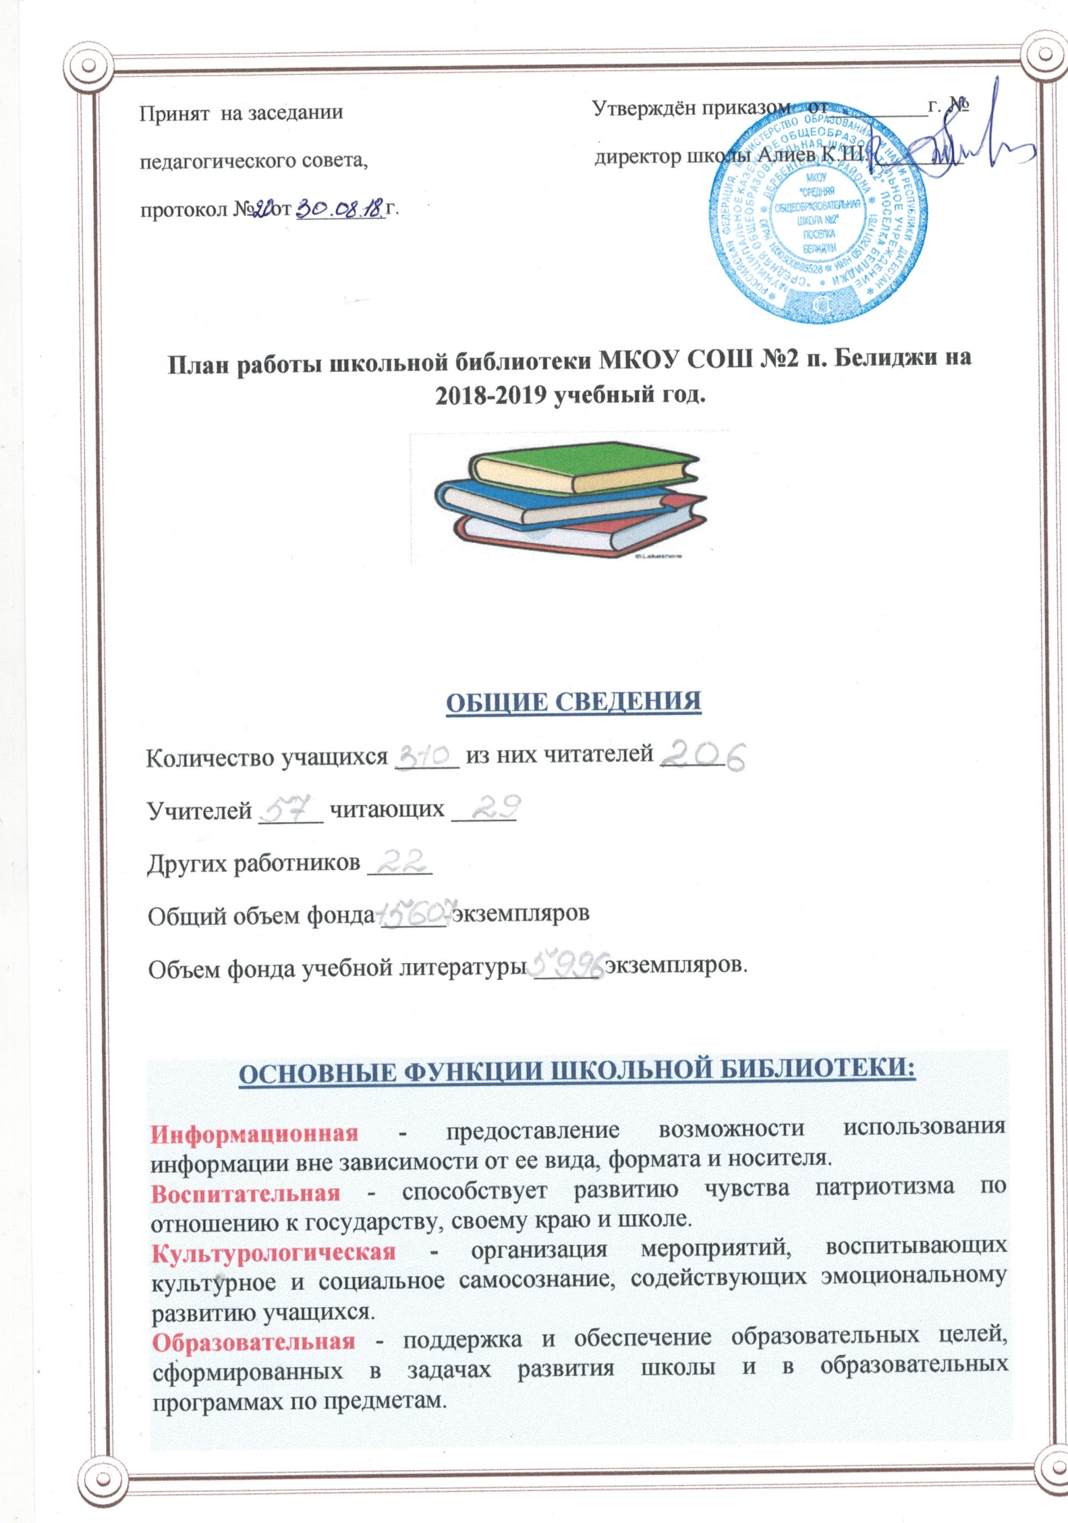

**План работы библиотеки на 2018-2019 учебный год**

**МКОУ «СОШ №2» пос.Белиджи**

1. **1.      Цели библиотеки:**

* Организация комплексного библиотечно – информационного обслуживания всех категорий пользователей;
* Обеспечение свободного и безопасного доступа участников образовательного процесса к информации, знаниям, идеям, культурным ценностям в контексте информационного, культурного и языкового разнообразия.

1. **2.      Задачи библиотеки.**

* Обеспечение учебно-воспитательного процесса и самообразования путем библиотечно-библиографического и информационного обслуживания обучающихся  и педагогов.
* Формирование у школьников навыков независимого библиотечного пользователя, информационной культуры и культуры чтения.
* Совершенствование традиционных и освоение новых библиотечных технологий.
* Воспитание культурного и гражданского самосознания.

1. **3.      Функции библиотеки**

* Информационная -  предоставление возможнос­ти использования информации вне зависимости от ее вида, формата и носителя.
* Воспитательная – способствует развитию чувства патриотизма по отношению к государству, своему краю и школе.
* Культурологическая — организация мероприятий, воспиты­вающих культурное и социальное самосознание, со­действующих эмоциональному развитию учащихся.
* Образовательная — поддержка и обеспечение об­разовательных целей, сформированных в задачах развития школы-интерната и в образовательных программах по предметам.

1. **4.      Направления деятельности библиотеки:**

**4.1.  Работа с читателями:**

* уроки культуры чтения
* библиотечные  уроки
* информационные обзоры литературы
* индивидуальные беседы, консультации о пользовании справочно – библиографическим аппаратом библиотеки
* игры, конкурсы, викторины, презентации
* поддержка общешкольных мероприятий
* участие в муниципальных и региональных конкурсах

**4.2.**  **Работа с руководителями детского чтения**

* информационные обзоры вновь поступившей литературы, периодических изданий, материалов на нетрадиционных носителях информации:                                                                                     ( видео - материалы, СД – РОМ, ДВД - диски )
* консультативно-информационная работа по отбору учебников и методической литературы на следующий учебный год
* оказание методической помощи к уроку
* подбор материалов для классных часов, предметных недель
* помощь в подборе документов для подготовки педсоветов, заседаний методических объединений.

**4.3.Работа с родительской общественностью**

* информационные обзоры литературы
* выступления на родительских собраниях, беседы «Как привить детям любовь к чтению и формировать культуру чтения»

**4.4.Работа с библиотечным фондом**

**4.5. Справочно-библиографическая работа**

* информирование по проблеме гуманизации образования, развитию познавательных способностей детей, работа с одаренными детьми.  (индивидуальное информирование)
* проведение открытых просмотров литературы (использование периодических изданий)  « Информационная планета»
* Своевременное оказание помощи в подборе информации педагогам и обучающимся в их проектной деятельности, при подготовке к элективным курсам, при подготовке к ГИА и ЕГЭ.

**4.6.Организация справочно-библиографического аппарата**

* работа с тематическими папками
* «Тюменский край – жемчужина Сибири»
* «Безопасная информационная среда»
  + работа с картотеками:
    - С.К.С.- ( систематическая  картотека статей )
    - краеведческая картотека.
    - в помощь учителю.
* текущее редактирование Алфавитного и Систематического каталогов.(пополнение, изъятие карточек.)

**4.7.Информационные технологии.**

* информационное обеспечение учебного процессаэлектронными носителями информации.
* премьера дисков ( по мере поступления )
* информационная работа с материалами « Спутникового образовательного канала »

**4.8.Повышение квалификации.**

* работа по самообразованию:
* посещение семинаров, присутствие на открытых мероприятиях в  школьных библиотеках  округа.
* ознакомление с информацией из профессиональных изданий
* получение дополнительного образования по программе «Теория и практика работы педагога-библиотекаря»

**План работы библиотеки МКОУ «СОШ №2» пос.Белиджи**

* 1. **Работа с читателями.**

|  |  |  |  |  |
| --- | --- | --- | --- | --- |
| № п/п | Содержание работы | Сроки | Участники | Ответственные |
|  | Перерегистрация читателей.  Запись в библиотеку. | сентябрь  январь | Обучающиеся 1-11 классов | педагог-библиотекарь |
|  | Проведение бесед и консультаций о  Правилах пользования библиотекой.  Знакомство пользователей с «Положением о библиотеке общеобразовательного учреждения» | в течение  года | Обучающиеся 1-11 классов | педагог-библиотекарь |
|  | Комплектование классов учебной литературой.  Обмен учебниками с другими ОУ  Работа с обменным фондом. | сентябрь | Обучающиеся 1-11 классов | педагог-библиотекарь |
|  | Оформление и пополнение «Уголка семейного чтения» | сентябрь | Обучающиеся 1-11 классов, родители | педагог-библиотекарь |
|  | Родительское собрание «Формирование культуры семейного чтения в рамках реализации проекта «Читающая школа» | сентябрь | Родители обучающихся 1-11 классов | педагог-библиотекарь |
|  | Игровая программа «Литературные загадки» | октябрь | Обучающиеся 2-4 классов | педагог-библиотекарь |
|  | Урок книги «Книги о родном крае» (в рамках месячника школьных библиотек), 1-11 классы | октябрь | Обучающиеся 1-11 классов | педагог-библиотекарь |
|  | Акция « Подари книгу библиотеке»  1-11 классы | октябрь | Обучающиеся 1-11 классов | педагог-библиотекарь |
|  | Громкие чтения (из цикла «Книги-юбиляры») | октябрь | Обучающиеся 1-4 классов | педагог-библиотекарь |
|  | Экскурсия по библиотеке «Школа мудрости и доброты». | октябрь | Обучающиеся 1,5 классов | педагог-библиотекарь |
|  | Библиотеки России. Знакомство с Национальной электронной библиотекой | октябрь | Обучающиеся 5-11 классов | педагог-библиотекарь |
|  | Аукцион талантов «Читаем стихи Бориса Заходера и рисуем героев его стихов» (из цикла «Писатели-юбиляры») | октябрь | Обучающиеся 2-4 классов | педагог-библиотекарь |
|  | Конкурсная программа «Незнайка и его друзья» (из цикла «Писатели-юбиляры») | ноябрь | Обучающиеся 2-4 классов | педагог-библиотекарь |
|  | Конкурс обложек для книг Н.Носова (из цикла «Писатели-юбиляры») | ноябрь | Обучающиеся 1-4 классов | педагог-библиотекарь |
|  | Библиотечные уроки «Ох, уж эти словари» | ноябрь | Обучающиеся 1-11 классов | педагог-библиотекарь |
|  | Устный журнал «Солженицын жил Россией и для России» (из цикла «Писатели-юбиляры») | декабрь | Обучающиеся 10-11 классов | педагог-библиотекарь |
|  | Библиотечные уроки «Как устроена книга» | декабрь | Обучающиеся 1-4 классов | педагог-библиотекарь |
|  | Информминутка «Писатели и книги-юбиляры 2019 года» | январь | Обучающиеся 1-11 классов | педагог-библиотекарь |
|  | Библиотечные уроки «Учебник – твой друг и помощник» | январь | Обучающиеся 5 классов | педагог-библиотекарь |
|  | Библиотечные уроки «Научно – познавательная литература и ее назначение» | январь | Обучающиеся 6-7 классов | педагог-библиотекарь |
|  | Акция «Напиши мне письмо» (кДню ручного письма) | январь | Обучающиеся 1-11 классов | педагог-библиотекарь |
|  | Литературное путешествие «Волшебный мир сказок Павла Бажова» | январь | Обучающиеся 1-4 классов | педагог-библиотекарь |
|  | Конкурс буктрейлеров «Прочитай, тебе понравится» | январь  февраль | Обучающиеся 1-11 классов | педагог-библиотекарь |
|  | Конкурс рукописной книги | январь  февраль | Обучающиеся 1-11 классов | педагог-библиотекарь |
|  | Участие во Всероссийском конкурсе чтецов «Живая классика» | январь  март | Обучающиеся 5-10 классов | педагог-библиотекарь учителя русского языка и литературы |
|  | Викторина «Из истории русского языка» (к Международному дню родного языка) | февраль | Обучающиеся 5-11 классов | педагог-библиотекарь |
|  | Библиотечные уроки «Информационные ресурсы: вчера, сегодня, завтра» | февраль | Обучающиеся 5-11 классов | педагог-библиотекарь |
|  | Литературный час по произведениям Ю.Бондарева (из цикла «Писатели-юбиляры») | март | Обучающиеся 9-11 классов | педагог-библиотекарь |
|  | Библиотечные уроки «СБА библиотеки и его использование» | февраль - март | Обучающиеся 8-11 классов | педагог-библиотекарь |
|  | Библиотечные уроки «Будь здорова, книжка!»  (правила ремонта книг) | март | Обучающиеся 1-4 классов | педагог-библиотекарь |
|  | Библиотечные уроки «Навыки самостоятельной работы с информацией» | март | Обучающиеся 5-7 классов | педагог-библиотекарь |
|  | Неделя детской книги | март | Обучающиеся 1-11 классов | педагог-библиотекарь |
|  | Торжественное посвящение в «Читайки» обучающихся 1 классов | апрель | Обучающиеся 1 классов, волонтеры чтения | педагог-библиотекарь классные руководители |
|  | Библиотечные уроки «Открываем богатства журнального царства»  (обзор детской периодической печати) | апрель | Обучающиеся 1-8 классов | педагог-библиотекарь |
|  | Конкурс «Читающая мама» (школьный этап) | май | Обучающиеся 1-5 классов, родители | педагог-библиотекарь |
|  | Урок-обзор: новинки в мире литературы | май | Обучающиеся 8-11 классов | педагог-библиотекарь |
|  | Литературный час: «Строки, опаленные войной» (к 73-летию Победы в Великой Отечественной войне) | Май | Обучающиеся 5-7 классов | педагог-библиотекарь |
|  | Видеоуроки и вебинары Президентской библиотеки имени Б.Н.Ельцина (по плану работы библиотеки) | В течение года | Обучающиеся 1-11 классов, учителя | педагог-библиотекарь |

* 1. **Книжные выставки.**

|  |  |  |  |  |
| --- | --- | --- | --- | --- |
| № п/п | Содержание работы. | Срок. | Класс. | Ответственные |
|  | «Дагестан– жемчужина Юга» | сентябрь - | Обучающиеся 1-11 классов | педагог-библиотекарь |
|  | «Недаром помнит вся Россия про день Бородина» (к 205-летию Бородинской битвы) | сентябрь | Обучающиеся 7-11 классов | педагог-библиотекарь |
|  | «Книги – юбиляры 2018 года» (сменная выставка) | сентябрь - декабрь | Обучающиеся 1-11 классов | педагог-библиотекарь |
|  | «Войны священные страницы навеки в памяти людской» (выставка книг о Великой Отечественной войне) | сентябрь-май | Обучающиеся 5-11 классов | педагог-библиотекарь |
|  | «Безопасность – это важно!» (к Неделе безопасности) | сентябрь | Обучающиеся 1-5 классов | педагог-библиотекарь |
|  | «Осень в произведениях писателей, поэтов и художников» | сентябрь | Обучающиеся 1-11 классов | педагог-библиотекарь |
|  | «Паруса Владислава Крапивина» (из цикла «Писатели-юбиляры») | октябрь | Обучающиеся 1-11 классов | педагог-библиотекарь |
|  | Выставка обложек для книг Н.Носова (из цикла «Писатели-юбиляры») | ноябрь | Обучающиеся 2-4 классов | педагог-библиотекарь |
|  | Выставка, посвященная Дню народного единства. | ноябрь | Обучающиеся 1-11 классов | педагог-библиотекарь |
|  | «Возьмемся за руки, друзья» (к Международному дню толерантности) | ноябрь | Обучающиеся 1-11 классов | педагог-библиотекарь |
|  | «Словарь – ты главная из книг» | ноябрь | Обучающиеся 1-11 классов | педагог-библиотекарь |
|  | «Защищая рубежи Отчизны» (к Дню Неизвестного Солдата и Дню Героев Отечества) | декабрь | Обучающиеся 1-11 классов | педагог-библиотекарь |
|  | Выставка книг А.И.Солженицына (из цикла «Писатели-юбиляры») | декабрь | Обучающиеся 1-11 классов | педагог-библиотекарь |
|  | «Зима в произведениях писателей, поэтов и художников» | декабрь - январь | Обучающиеся 1-11 классов | педагог-библиотекарь |
|  | «Салют над Ленинградом» (к Дню снятия блокады Ленинграда) | январь | Обучающиеся 1-5 классов | педагог-библиотекарь |
|  | «На защите Отечества» (посвящена Дню защитников Отечества) | февраль | Обучающиеся 1-11 классов | педагог-библиотекарь |
|  | «Басни Крылова» | февраль | Обучающиеся 1-11 классов | педагог-библиотекарь |
|  | «Весна в произведениях писателей, поэтов и художников» | март - май | Обучающиеся 1-11 классов | педагог-библиотекарь |
|  | «В тот апрель, много весен назад, про Чернобыль мы мало что знали» (посвящена памяти жертв катастрофы на Чернобыльской АЭС» | апрель | Обучающиеся 1-11 классов | педагог-библиотекарь |
|  | Книги для семейного чтения | апрель-май | Обучающиеся 1-11 классов, родители | педагог-библиотекарь |
|  | «Книги-юбиляры 2019 года» | январь-май | Обучающиеся 1-11 классов | педагог-библиотекарь |

* 1. **Работа с книжным фондом**

|  |  |  |  |
| --- | --- | --- | --- |
| 1. | Комплектованием книжного фонда  заниматься в зависимости от финансирования и в соответствии с образовательной программой школы. | В течение года | педагог-библиотекарь |
| 2. | Подготовка актов на списание ветхой литературы и литературы устаревшей по содержанию. | Октябрь-декабрь | педагог-библиотекарь |
| 3. | Работа по списанным актам: с книгой суммарного учета, с алфавитным каталогом, с инвентарной книгой. | В течение года | педагог-библиотекарь |
| 4. | Систематический контроль за своевременным возвратом в библиотеку выданных изданий | постоянно | педагог-библиотекарь |
| 5. | Месячник возвращения литературы в библиотеку. | Апрель-май | педагог-библиотекарь |
| 6. | Оформление подписки на периодическую печать на 1 полугодие 2018 года, контроль доставки. | октябрь | педагог-библиотекарь |
| 7. | Прием, систематизация, техническая обработка и регистрация новых поступлений. | В течение года | педагог-библиотекарь |
| 8. | Оформление фонда (наличие полочных, буквенных разделителей,  индексов), эстетика оформления. | В течение года | педагог-библиотекарь |
| 9. | Комплектование фонда документами на нетрадиционных носителях информации (видео - материалы, СД – РОМ, ДВД – диски) по мере поступления финансирования. | В течение года | педагог-библиотекарь |
| 10. | Сверка библиотечного фонда с Федеральным списком экстремистских материалов опубликованном на сайте Министерства Юстиции РФ | В течение года | педагог-библиотекарь |
| 11. | Ведение журнала сверки библиотечного фонда с Федеральным списком экстремистских материалов. | В течение года |  |

* 1. **Работа с фондом учебной литературы.**

|  |  |  |  |
| --- | --- | --- | --- |
| № п/п | Содержание работы. | Срок | Ответственные |
| 1. | Изучение состава фонда и анализ его использования | в течение года | педагог-библиотекарь |
| 2. | Прием и техническая обработка новых учебников и учебных пособий | по мере поступления | педагог-библиотекарь |
| 3. | Работа с федеральным перечнем учебников. Подготовка перечня учебников, планируемых к использованию в 2018-2019 учебном году | сентябрь  май | педагог-библиотекарь |
| 4. | Формирование общешкольного заказа на учебники и учебные пособия на 2018-2019 учебный год | октябрь  май | педагог-библиотекарь |
| 5. | Обеспечение сохранности фонда учебников. Рейды по проверке состояния школьных учебников. | 1 раз в четверть | педагог-библиотекарь |
| 6. | Работа с регистрационной книгой учётных карточек многоэкземплярной литературы. | По мере поступления  учебников | педагог-библиотекарь |
| 7. | Месячник «Продли учебнику жизнь» | март-апрель | педагог-библиотекарь |
| 8. | Сбор учебников. | апрель-май | педагог-библиотекарь |